Bursa, 22.Temmuz.2019

EVLİYA ÇELEBİ – DAVİD LİVİNGSTONE

Yazımın başlangıcındaki şu Afrika Siyasi Haritasına dikkatlice bakınız.
Ondan sonra da yazımızın başlığına bakınız. Biz Türkler, Afrika ile ilişkilerimizi ne denli yakından biliyoruz veya yüzyıllarca dolaylı dolaysız hakimi olduğumuz Afrika konusunda tarihimizdeki bilgilerden bihaber miyiz?

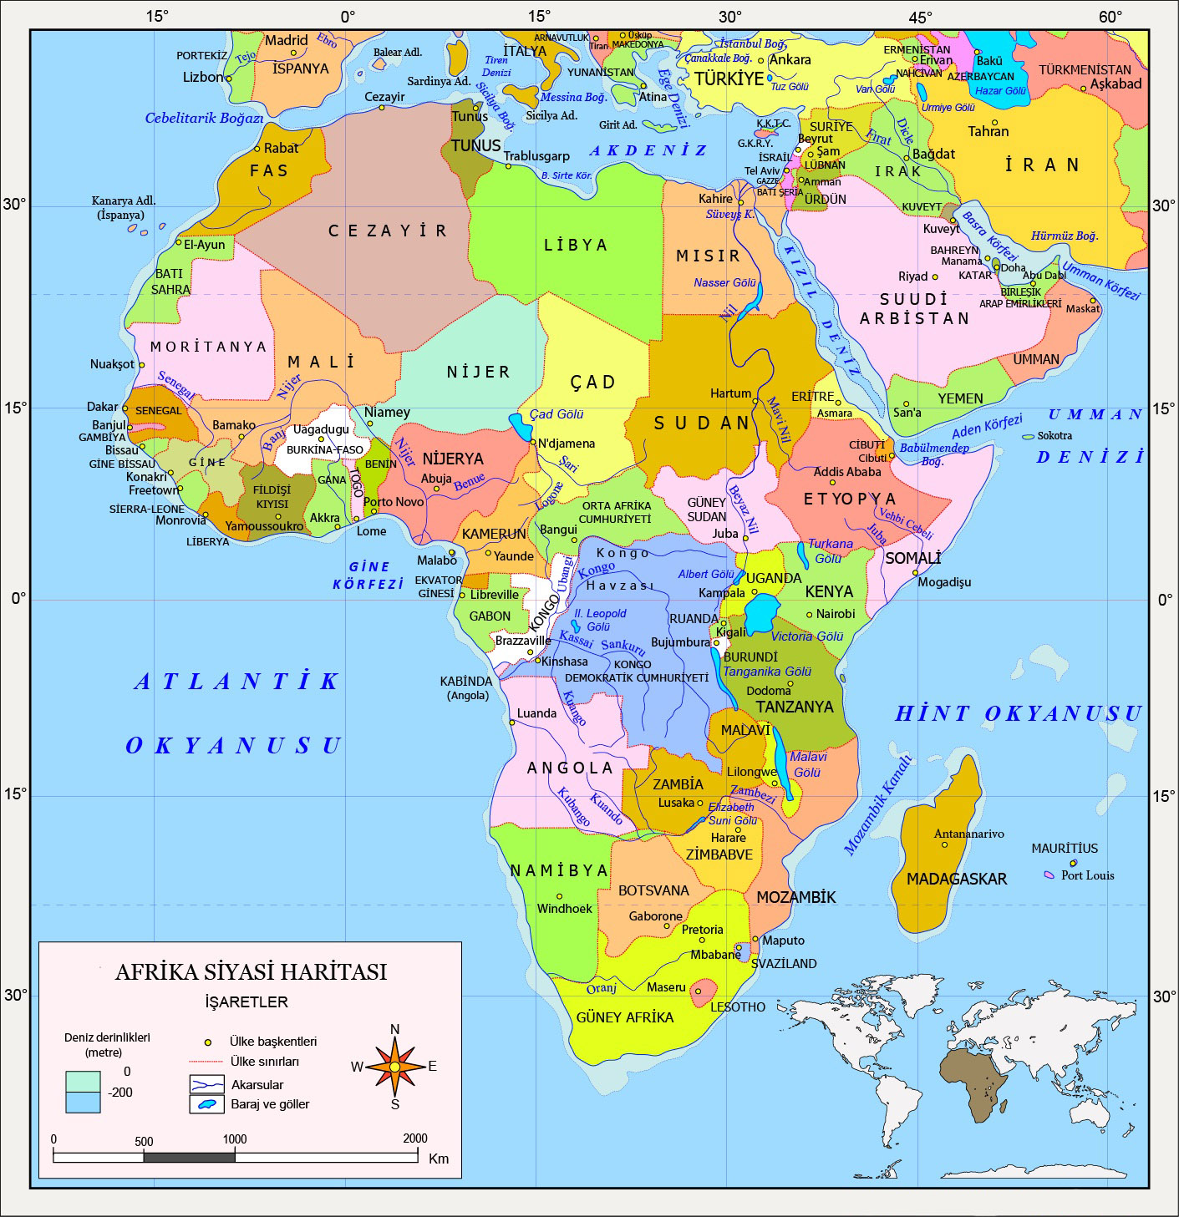

Bu haritada Timbuktuyu göremiyoruz ama Timbuktunun Malide olduğunu biliyoruz. Bu haritada Nilin kaynağının Viktorya gölüne kadar uzandığını görüyoruz.
Timbuktu ve Nilin kaynakları dediğimiz zaman hemen David Livingstone’un Nilin kaynağını nasıl bulduğuna dair hikayeleri anımsıyoruz. Yine bir Fransız’ın 1800 lü yıllarda Sahra çölü üzerinden nasıl Timbuktu’ya vardığını anlatan bir kitabı hatırlıyoruz.
Peki, bizim (şefaat ya Resulüllah yerine Seyahat ya Resulüllah ) diyen dünyaca ünlü Evliya Çelebi ve Afrika gezilerini biliyor muyuz? Son yıllarda Evliya Çelebinin Afrika gezisi ile ilgili 10 uncu cildinin haritalarının 6 metre boyunda olduğunu ve Taa Kenyaya kadar Afrikayı gösteren bir harita olduğunu, bu haritaların da Vatikan’da olduğunu biliyor muyuz?
Tabii ki bilmiyoruz. Ama unuttuğumuz tarihimizi hatırlamalıyız.

Evliya Çelebinin doğumunun 400 . üncü yıldönümü dolayısıyla yayımlanan haritalardan birini de yazımıza alıyorum.

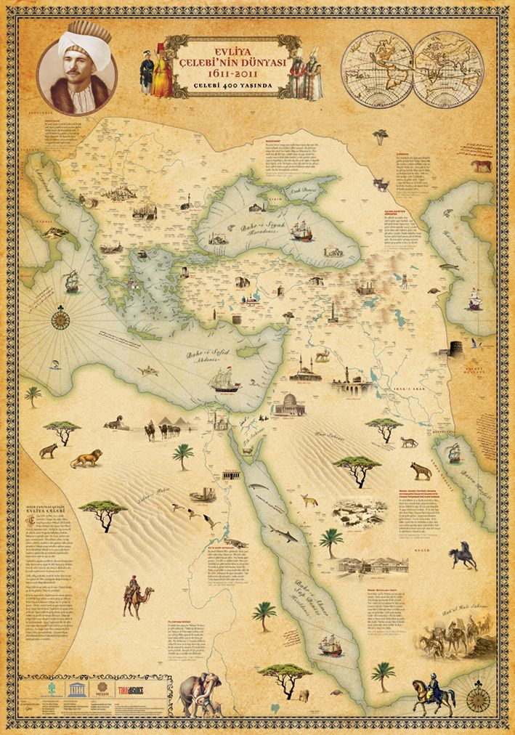

Şimdi sırasıyla önce Timbuktu’yu sonra David Livingstone’u ve Evliya Çelebi’yi ele alıp yazıları ilişkilendirelim.

Timbuktu konusunu internette bir siteden aldım ve bazı değişiklikler yaparak buraya aldım.

Altın şehir: Timbuktu

Nedense Afrika tarihi ile pek ilgilenmeyiz. Halbuki bu kıtanın topraklarının bir kısmı yakın zamana kadar Osmanlı Devleti sınırları içerisindeydi. Bu yazının konusu, bir zamanlar Afrika’nın önemli merkezlerinden biri olan Timbuktu ve Avrupa'nın Timbuktu'ya olan arzusudur.

Bir Afrika (Tamaşek) atasözü der ki : “Tuz kuzeyden, altın güneyden, gümüş beyaz adamın ülkesinden gelir; Allah’ın kelâmı ve bilgeliğin hazineleri ise sadece Timbuktu’da bulunur”.

Timbuktu’da (bugün Mali sınırları içindedir) hayat, XI. asrın sonlarına doğru Tuareg halkının ticaret merkezi olarak başladı. Başlangıcından beri büyüyerek önemli bir şehir konumuna gelen Timbuktu, özellikle Avrupalıların haksız abartmalarına karşın beynelmilel ün kazandı. Brian Gardner’a göre Avrupa’da asırlarca hiç kimsenin Timbuktu’nun tam olarak nerede olduğunu bilmemesine rağmen, evleri altından bir şehir olduğu efsanelerine inanılıyordu. Avrupa dillerinde bu şehrin ismi Tombuto, Tambucto, Tombuctoo veya Timbuctoo olarak da anılmaktadır.
Timbuktu, İslamî ilimlerin tedris edildiği en önemli merkezlerden biriydi. Bölgenin yönetimi zamanla Mali, Songay ve Mor eline geçse de bilginler çalışmalarına devam ettiler. Asırlar boyu Timbuktu uleması tefsir, hadis, fıkıh ve kelam ilimleri ile birlikte dilbilimi, tarih, matematik, mantık ve astronomi ile Ahmed Baba’nın (1556-1627) yazdığı ve XVI. asrın sonu XVII. asrın başlarında yaşamış âlimleri içeren önemli bir bibliyografik sözlük, Timbuktu’nun İslamî ilimlerdeki yüksek seviyesini ve Mekke ve Mısır ile yakın temâsını göstermektedir .

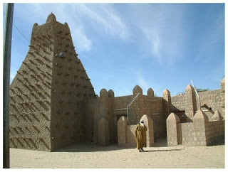
Asırlardır ilmî faaliyetine devam eden Sankore Camisi

XVI. asırda Papa’nın talebiyle Afrika’yı dolaşan Leo Africanus (Hasan bin Muhammed el-Vazzan el-Zeyyatî), seyahatini kaleme aldığı kitapta Timbuktu’daki ilmî hayat hakkında ipuçları vermektedir : “Burada hükümdar tarafından cömertçe desteklenen çok sayıda dinî öğretmenler, hakimler, âlimler ve bilgili insanlar (allame) var. Ayrıca buraya Berberi’den (Mısır’dan Atlantik Okyanusuna kadar uzanan Kuzey Afrika’ya ait bölge) muhtelif yazma veya basma kitaplar getiriliyor. Bunlar herhangi bir ticari eşyadan daha fazla paraya satılıyor”.

Bir başka yazar der ki, Timbuktu’nun ilmî merkez olması kitap yazımı (istinsah) ve ticaretinin önemini artırmıştır. Timbuktu’ya sadece Kuzey Afrika ve Mısır’dan yazma kitaplar ithal edilmedi. Âlimler hac vazifesi için gittikleri Mekke’de ve dönüş yolundaki Kahire’de eğitim gördüler ve kopyaladıkları kitapları kendi kütüphanelerine eklediler. Timbuktu’da da aktif kopyalama faaliyeti vardı. Kitaplardaki yayınevi amblemlerinden (colophon) yazma işleminin gerçekten profesyonelleşmiş bir iş olduğu anlaşılmaktadır. Hunwick, 1999 ağustosunda Timbuktu’da iken Mahmud Kati’nin kütüphanesinde rastladığı 1420 tarihli bir Kur’an-ı Kerîm’den bahsetmektedir. Son sayfa Osmanlıca yazılmış ve Şerife Hadice Hanım adına vakfedildiği kaydedilmiş.

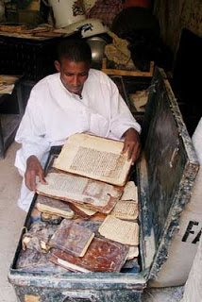
Binlerce yazma eser yok olmaktan kurtarılmayı bekliyor
UNESCO 1988 senesinde Timbuktu'yu Dünya Mirası Listesine ekledi. Yüzbinlerce yazmanın digital ortama aktarılarak koruma altına alınması için Ford Vakfı'nın destekleriyle 2000 yılında Timbuktu Yazmaları projesi başlatıldı. Bu proje aynı zamanda UNESCO Dünya Hafızası projesidir.
Dünyada çok az şehir ve yer Timbuktu kadar efsanelerle çevrilmiştir. Şehir, sahrada ticaret kervanlarının kesiştiği yerdedir. Sahra ticaretinin esas malı altındı. Ortaçağ boyunca dünya altın ihtiyacının hemen hemen üçte ikisini Batı Afrika karşılıyordu.

Daha sonraları, onyedinci ve onsekizinci yüzyıllarda altın Guinea’dan geldiğinden, altın para “guinea” olarak adlandırıldı.

Yüklü miktarda altın kuzeye gönderildi ve Timbuktu piyasayasında satıldı. Altın buradan develerle Sahra’yı geçerek Kuzey Afrika’nın Fas (Fez) veya Trablusgarb (Tripoli) gibi şehirlerine taşındı. Bu altının çoğu Avrupa’ya satılırdı. Zaman geçtikçe, altının Timbuktu’dan geldiği bilgisi yaygınlaştı. Bu ise Timbuktu’nun Avrupa’daki imajının şekillenmesinde önemli yer oynamıştır. Timbuktu’dan geçen altın ticaretinin uzun zaman önce sonlanmasına rağmen, Timbuktu miti Avrupa’da büyüdü .
Yeni pazarlar, yeni ticaret rotaları ve yeni kaynaklar arayan Avrupa’dan yola çıkan kâşifler amaçlarını gerçekleştirmek için dünyanın dört bir yanına dağıldılar. Afrika onlar için ilginç olmakla beraber önemli kaynaklar içermekteydi. Bu kâşiflerden bir kısmı Timbuktu’ya varan ilk Avrupalı olmak tutkusundaydılar. Bunların çok azı hedeflerine ulaşabildiler. Bu da Timbuktu’ya altın şehir imajına ilâveten uzak ve ulaşılmaz bir şehir imajı kazandırmıştır. İngilizce’deki “To Timbuktu and back”, “It's a long way to Timbuktu”, “I'll knock you clear to Timbuktu”, “Go to Timbuktu” gibi tabirler bu imajın dile yansımasıdır.

Avrupa’nın Afrika’yı nasıl tahayyül ettiğinin ipuçlarını Encyclopedia Britannica’nın 1778 tarihli baskısının “Africa” maddesinde görebiliriz: “Dünya’nın hiçbir bölgesinde altın ve gümüş bu kadar bol değildir… altın ve gümüşe karşı olağanüstü ve doyumsuz isteklerine rağmen ne eski ne de modern Avrupalılar kendilerine Amerika ve Doğu Hindistan’dan daha yakın olan ve arzu ettikleri nesnelerin bolca bulunduğu bu ülkeye etkili bir şekilde yerleşmediler”.

Avrupa’nın Afrika macerası çok eskilere dayanıyor. Ancak XVIII. asırdan sonra bu macera sistemli bir keşif faaliyetine dönüşüyor. 1788 senesinde Londra’da Afrika Derneği (uzun adıyla Afrika İçlerinin Keşfini Destekleme Derneği – The Association for Promoting the Discovery of the Interior Parts of Africa) kuruldu. Derneğin amacı Nijer nehrinin güzergahını saptama ve haritalandırma ve daha önemlisi meşhur şehir Timbuktu’yu bulmaktı.
Derneğin kurucularından Sir John Sinclair’ın torunu William Sinclair dernek hakkında yazdığı makalede şunları aktarmaktadır : “1788 yılında Afrika’nın keşfini desteklemek amacıyla bir derneğin kurulmasına öncülük etti. O zaman Afrika sahillerinin ve Mısır’ın ötesinin haritası neredeyse boştu. Avrupalılar, bu zamana kadar kıtayı talan, baskı ve köle elde etme amacıyla ziyaret etmişlerdi. Köle ticaretinde bu bölgenin payı tarihin en utanç verici bir sayfadır. Bu cemiyetin amacı bilim ve insanlığı ilerletmek, esrârengiz coğrafyayı keşfetmek, kaynakları araştırmak ve talihsiz kıtanın şartlarını iyileştirmektir. Planlarına ilaveten, olabildiğince kıtanın içine girmek ve filozof ve hayırseverlere alâka çekici tüm konularda bilgi toplamak amacıyla ehil ve tecrübeli seyyahlar çalıştırıldı. Bu görevlerin masraflarını karşılamak amacıyla her bir dernek üyesi senelik abone ücreti öderdi… Onların bu emekleri İngiliz ismine yeni bir ün kattı ve insan bilgisinin sınırlarını iyice genişletti. Sağlam ve kalıcı bir şöhret elde ettiler
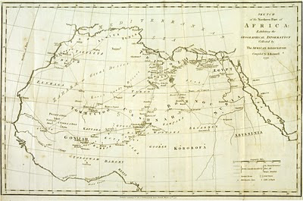
Afrika Derneği'nin 1790 tarihli Afrika haritası

Avrupa’nın Timbuktu’ya karşı olan tutkusu şiirlere de yansımıştır. Saray şairi (Poet Laureate) olan Alfred Tennyson (1809-1892) 18 yaşındayken “Timbuctoo” şiiriyle Cambridge Üniversitesi’nin verdiği “Chancellor's Gold Medal”ı kazandı. Bu şiiri yermek amacıyla İngiliz roman yazarı William Makepeace Thackeray (1811-1863) Timbuctoo isimli bir başka şiir kaleme almıştır .
Batı Afrika, 1893-1960 yılları arasında Fransız sömürgesi olarak kaldı. XVII. yüzyıla kadar ilmî faaliyetlerin icra edildiği bir yer olan Timbuktu’da her ne kadar tedrisat devam etse de, eski günlerinden uzak, evlerin mahzenlerinde binlerce yazma eserin bulunduğu ve yoksulluğun hüküm sürdüğü bir yer durumundadır.
BBC’nin 2009 tarihli “The Lost Libraries of Timbuktu” belgeselindeki sunucu Timbuktu’da mevcut astronomi ve matematik sahalarındaki yazma kitapları görünce çok şaşırıyor. Siyah ırkın köleleştirilmesiyle ve devletlerinin sömürgeleştirilmesiyle (Batı'nın masum tabiriyle colonialization) zenginleşen bir yerden gelen insan elbette şaşırır.

Timbuktu ile ilgili olarak internetten bulduğum ve yazıma aldığım bilgiler bunlardır.

Şimdi Gelelim David Livingstone’a

David Livingstone Kimdir?
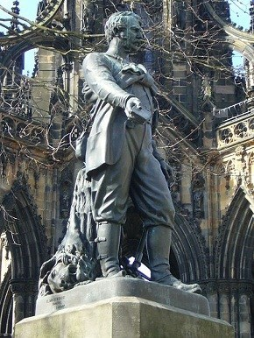
Heykeli yukarıda görülen Livingstone, Afrika kıtasının bilinmeyen yörelerini keşfedebilmek için yıllarca uğraşmış İskoçya’lı bir misyonerdir. 1813 yılında Blantyre’de doğdu. On yaşındayken bir pamuk fabrikasına işçi olarak girdi. Bir yandan hayatını kazanırken bir yandan da öğrenimini ilerletmeye çalışıyordu. Bu arada Latince dersleri alıyordu. Sonra tıp öğrenimi yapmak üzere Glasgow Üniversitesi’ne girdi. 1840’da buradan mezun oldu. Aynı yıl Londra Misyoner Kurumu’na katıldı. Güney Afrika’ya gönderildi. O sırada Afrika vahşi kabilelerin yaşadığı tanınmayan bir ülkeydi. Livingstone’un görevi buradaki ilkel insanlara Hıristiyanlığı aşılamaktı. Ayrıca kendisi Avrupalılar’a yabancı olan bu bilinmez ülkeyi karış karış keşfetmek istiyordu.
Livingstone ilk önce dokuz yıl Becuanaland’da kaldı. Bu sırada yerli halktan kuzeye doğru gidilince çok büyük bir göle ulaşılacağını öğrendi. Bu gölü keşfetmeye karar verdi ve yola çıktı. Bu yolculuğunda Ngami Gölü’nü, Zonga Vadisi’ni, Büyük Zambezi nehrini keşfetti. Zambezi’nin yukarı bölümünden batıya doğru giderek Afrika’nın batı kıyılarına vardı. Sonra doğuya doğru nehir boyunca gitti. Hint Okyanusu’na kadar Güney Afrika’yı dolaşmış oldu. Daha sonra Zambezi üzerindeki Victoria Çağlayanı’nı ve Nyasa Gölü bölgesini keşfetti.
1858-1864 yılları arasında o zamana kadar dolaşıp gördüğü yerlerin haritalarını hazırladı. 1865’te yeni bir yolculuğa çıktı. Bu sefer niyeti Nil’in kaynağını bulmaktı. Yolculuğa çıktıktan sonra iki yıl Livingstone’dan hiçbir haber alınamadı. Henry M. Stanley adlı bir İngiliz gazetecisi Livingstone’u aramakla görevlendirildi. Stanley Livingstone’a Tanganika Gölü yakınlarında rastladı. Bu sırada Livingstone altmış yaşına gelmişti ama yolundan dönmek niyetinde değildi. Stanley onun yanından ayrılmak zorunda kaldı.
Livingstone tek başına yolculuğuna devam etti. Bir yıl sonra hastalandı. Bangwenlu nehri yakınlarında 1873 yılında öldü. Ona yolculuğu sırasında yardım eden yerliler kalbini bir ağacın dibine gömdüler. Sonradan buraya bir anıt dikildi.
Burada okuduğunuz gibi Livingstone 1800 lü yılların sonunda daha yeni olarak Afrikanın kuzeyinin haritasını çıkarmaya çalışıyor, Nilin kaynağını araştırıyor, oysa Doğu, Osmanlı ve Araplar bunları yıllar önce bulmuş, çalışmış ve ticaret yollarını kurmuş, sömürgecileri de taa o yıllara kadar engellemiş. Bunu bilelim bir kere.
Şimdi bir de Evliya Çelebiye ve Osmanlıya gelelim.

Evliya Çelebi

17. yüzyılın önde gelen gezginlerinden biri olan Evliya Çelebi, elli yılı aşkın süre boyunca Osmanlı topraklarını gezerek gördüklerini Seyahatname adlı eserinde toplamıştır.
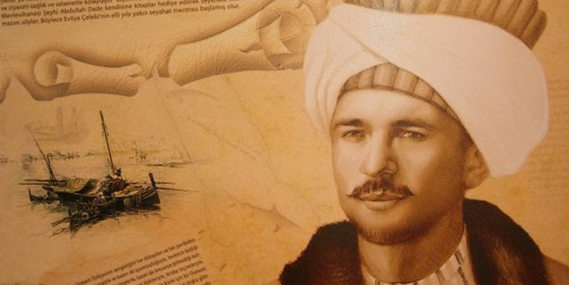
Evliya Çelebi 5 Mart 1611 tarihinde İstanbul'da doğdu. Önce mahalle mektebine gitti. Daha sonra Şeyhülislam Hamit Efendi Medresesi'ne girdi. Burada yedi yıl okuduktan sonra saraya özgü bir okul olan Enderun'a devam etti. Burada sarf (dil bilgisi), nahiv (gramer), kâfiye ve hüsn-ü hat dersleri gördü. Bunun yanında Enderun musikişinaslarından Musahip Derviş Ömer Ağa'dan musiki öğrendi.
Okul öğreniminin dışında özel hocalardan Kur'an, Arapça, güzel yazı, musiki, beden eğitimi ve yabancı dil dersleri aldı. Kur'an'ı ezberleyerek hafız oldu. Öğrenimini bitirdikten sonra 25 yaşındayken Ayasofya Camii'nde mukabele okuduğu sırada camiye gelen IV. Murad'ın iradesiyle saraya alınıp musahipler arasına katıldı. Saraya alınmasına o sırada silahtar olan akrabası Melek Ahmed Paşa, Ruznâmeci İbrahim Efendi ve Hattat Hasan Paşa yardımcı olmuşlardır.
Yaptığı işlerle padişah ve devlet ileri gelenlerinin beğenisini kazandı. IV. Murad'ın ölümüne kadar sarayda zeka ve güzel konuşma kabiliyeti sayesinde padişahın teveccühünü kazandı. Bu yüzden çok yüksek görevlere getirilmesi düşünülüyordu.
Seyahatlerini Melek Ahmed Paşa, Defterdarzâde Mehmed Paşa, Köse Ali Paşa, Köprülü Mehmed Paşa, Kırımı Hanı ve sairenin refakatinde yaptı. Bunlarla beraber yabancı ülkeleri de gördü.
Vezirlerle seyahatleri sırasında onların imam ile müezzinliklerinde ve iç ağalıklarında bulunarak birçok kez haber götürme göreviyle İstanbul'a ve başka yerlere gidip geldi.
Evliya Çelebi, 1682 yılından sonra vefat etti. Ölüm yeri ve mezarı bilinmemektedir.
Karakteri
Dönemine göre iyi bir tahsil gören Evliya Çelebi, nazımla meşgul olmuş ve musikiyle uğraşmıştır. Girgin olup nerede kelam edeceğini bilen, hoş sohbet, aynı zamanda cesur bir seyyahtır. Birçok harbe katılmış, hatırı sayılır tehlikeler atlatmıştır.
Hayatının son demlerinde bile içinde seyahat aşkı bulunduran Evliya Çelebi, gezmekten bıkmamış ve usanmamıştır. Vezirler arasındaki husumet ve rekabetten hasıl olan kırgınlıkları güzel bir şekilde idare ederek aralarını uzlaştırarak düzeltmeye çalışmıştır. Kendisi hiç evlenmemiş, elde ettiği tüm hediyeleri, para ve ganimet mallarını kız kardeşlerine vermiştir.
Seyahati
Evliya Çelebi'nin içinde müthiş bir gezi arzusu vardı. Yeni yerler görmek, yeni insanlar tanımak istiyordu. Bu yüzden sarayda fazla kalamadı. Kendisinin anlattığına göre bir rüya üzerine meşhur gezilerine başladı.
1040 Muharrem ayının Aşure Gecesi (19 Ağustos 1630) gördüğü rüya şöyledir: Rüyasında İstanbul'da Yemiş İskelesi civarında Ahi Çelebi Camii'ndedir. Orada muazzam bir cemaat vardır. Dikkat eder, Hz. Muhammed'i baş tarafta görür. Dört sadık halifesi ve diğer ashabı da oradadır. Hz. Muhammed'in yanına gidip ondan şefaat dilemek arzusundadır. Ama bir türlü cesaret edip de gidemez. En sonunda bir cesaretle gidip "Şefaat ya Resulullah" diyeceğine, "Seyahat ya Resulullah" der. Böylece, 70 yaşına kadar sürecek seyahati başlar.
İlk gezisini, İstanbul ve çevresine yaptı. Daha sonra İstanbul dışına çıktı. 1640 başlarında babasından habersizce Bursa'ya gitmek üzere yola çıktı.
Bu seyahatten 35 gün sonra geri döndü. Oğlunun seyahat aşkını gören babası bundan sonra yolculuğuna müsaade ederek kendisini zamanın önemli şeyhlerinden Abdü'l-ahat Nûri Efendi ve diğer şeyhlere götürüp el öptürerek hayır dualarını istedi.
Evliya Çelebi ikinci seyahatini Temmuz 1640'ta İzmit'e yaptı. Bu suretle 1630'dan 1681'e kadar sürecek olan elli yılı aşkın bir seyahat hayatı yaşadı. Gezdiği yerler arasında o zamanki Osmanlı İmparatorluğu sınırları içerisinde yer alan hemen hemen bütün yerler vardı. Gezilerini ve yaşadıklarını, seyahatname adı altında kaleme aldı ve tarihe önemli bir not bıraktı.
Seyahatname
Seyahatname, Evliya Çelebi tarafından 17. yüzyılda yazılmış olan çok ünlü bir gezi kitabıdır. 10 ciltten oluşur. Gerçekçi bir gözle izlenen olaylar, yalın ve duru, zaman zaman da fantastik bir anlatım içinde, halkın anlayacağı şekilde yazılmıştır.
Evliya Çelebi, eserinde gezip gördüğü yerleri kendi üslubu ile anlatmaktadır. Evliya Çelebi'nin 10 ciltlik Seyahatnamesi, bütün görmüş ve gezmiş olduğu memleketler hakkında oldukça önemli bilgiler içermektedir. Eser bu yönden Türk kültür tarihi ve gezi edebiyatı açısından önemli bir yere sahiptir.
Seyahatname, ünlü tarihçi Joseph v. Hammer tarafından ilim dünyasına tanıtılıncaya kadar kütüphanelerde saklı kalmıştır. 1843 yılında Müntehabat-ı Evliya Çelebi adıyla ilk seçme yayınlanmıştır. Tam metin olarak 1896 yılında tarihçi ve İkdam Gazetesi sahibi Ahmed Cevdet tarafından yayınına başlanmış ve 1900 yılına kadar ilk 6 cildi yayınlanmıştır. Kilisli Rifat [Kardam] tarafından hazırlanan 7 ve 8. ciltleri 1928 yılında Türk Tarih Encümeni tarafından, 9 ve 10. ciltleri ise 1935 ve 1938 yıllarında Maarif Vekâleti tarafından yayınlanmıştır. Bu seride yayınlanan ciltlere Pertev Paşa Bölümü’ndeki nüsha esas alınmıştır. Bu tam metin olarak ilk yayını ne yazık ki sansüre uğramış, olur olmaz kısımlar çıkarılmış, atlanmış, kelimeler değiştirilmiş ve bazı kelimeler de yanlış okunmuştur. Hem ülkemizde, hem de yabancı ülkelerde yapılan yayınlar bu sansürlü ve eksik yayın esas alınarak yapıldığından pek çok yeni yanlışı da beraberinde getirmiştir.

Evliya Çelebinin yayımlanan seyahatnamesinde 9 ve 10. Cilt te Arap coğrafyası ve Afrika yer almaktadır. Bu ciltlerde değinilen konular aşağıda belirtilmiştir.

Dokuzuncu cilt: Kütahya (1671), Afyonkarahisar (1671), Uşak (1671), Manisa (1671), İzmir (1671), Aydın (1671), Denizli (1671), Muğla (1671), Isparta (1671), Antalya (1671), Karaman (1671), Adana (1671), Maraş (1671), Ayntab (1671), Kilis (1671), Halep (1671), Şam (1671), Trablus-şam (1671), Lazkiye (1671), Beyrut (1671), Sayda (1671), Kudüs (1671), Medine (1672), Mekke (1672).
Onuncu cilt: Kahire (1672), İskenderiye (1672), İsne (1672), İsvan (1672), Funcistan (1672), Habeşistan (1672), Sudan-Sennare (1672-1673), Kenya (1672-1673), Somali (1673), Eritre (1673), Cibuti (1673).
Şimdi gelelim bu yazıya ve benim düşüncelerime:
Evliya Çelebi ile ilgili bir takım yayınlar okumuştum. Ancak özellikle Afrika konusunda yazdıkları özel merakım olmuştu. Ancak Evliya Çelebinin 9 ve 10.uncu ciltleri kitapçılarda yoktu.

Bursa’da şehir kütüphanesinde bulunduğunu duyunca kütüphaneye gittim. Seyahatnamenin (10) uncu cildini açtım. Ayakta bankoda duruyordum. İsterseniz buyrun oturun dediler. Birazdan otururum dedim. Kitabın bazı kısımlarını okudum, bazı kısımlarının fotokopisini almak üzere işaretledim ve 3 saat sonra kendime geldim ve oturdum. Yani kitabı o heyecanla 3 saat ayakta okumuşum.
Okuduğum kısımlardan bir kısmının bir listesini vereyim.
Sudan hududu, Sudan Tahtı sünnare şehri, İberi Dili, Foncistan erkek ve kadın adları, Darbetül arz dağı, Sevrüddünya dağı, Cersinka şehri ve NİLİN ÇIKTIĞI YERİ BEYAN EDER, Sudan Diyarı, Koz vadisi, Dumbiye Vilayeti, Lüalü adası, SEVAKİ ŞEHRİ, Dehlek Adası, Mosova kalesi adası, Hindiye kalesi, Tuzla kalesi Eski Zeyla Şehri, Eski büyük Mukdişu Şehri, Şaha limanı, İbrim Kalesi, gibi.

Özellikle Nilin kaynaklarına gitmediğini ama Nilin kaynağını ve çıktığı gölü çok detaylı olarak anlatmıştır.
Evliya Çelebi bu bilgileri 1670 yıllarında vermiştir.
O tarihlerde, Osmanlı, yani ecdadımız Kenya’dan Nijer ve Timbuktu’ya ve Cezayir’e kadar her yerin hakimidir. Osmanlı buralarda olduğu için İngiliz ve Fransızlar Afrika’nın bu bölgelerine girememiş ve ancak Osmanlının zayıflamasından sonra girebilmişler ve haritalarını çıkarabilmişlerdir.
Biz ise yüzyıllarca hakim olduğumuz yerleri içimize kapandığımızdan unutmuşuz. Bunları tekrar hatırlamalıyız.
Bunları neden yazdım?
Düşünebiliyor musunuz? Tarihimizle ilgili bu eserlere ulaşamıyoruz. Yabancıların uydurmalarına bakıyoruz, bazı şeyler görüyor ve inanamıyoruz.
Ben iyi bir çizgi roman okuyucusuyum.
Son yıllarda yayınlanan Hugo Prat’ın Habeşistan, Türkiye ve Orta Asyada geçen çizgi romanlarında, Cibuti kıyılarında ve Somalı kıyılarında , dağlarında Türk kaleleri resimleri ve maceraları vardı. Enver Paşanın Türkiye’den Orta Asya’ya maceraları ve bir kısım savaş sahneleri vardı.
Bunları gördükçe inanamadım. Araştırmaya başladım ve neler nelere ulaştım. Bu ulaştıklarımdan bir kısmını bu yazımda paylaştım.
Mesela Nilin kaynağı:
Cersinka şehri ve Nil’in çıktığı yeri beyan eder başlığı altında anlatılmaktadır. Saygalarca süren bir anlatımdır. Maymunistan vilayeti, Lülü adası, Sevaki şehri (Sevakin adası) Dehlek adası, Mosova Kalesi adası gibi kısımlar, Karkova, Hindiye, Tuzla kalesi anlatılmakta, buraları Özdemiroğlu Osman Paşa’nın aldığı belirtilmektedir.
Merak eden Evliya Çelebi Seyahatnamesinin 9 ve 10 uncu ciltlerini alır okur ve şiirsi bir dille yazılanları hayranlıkla inceler diye düşünüyorum.
Acı olan ne biliyor musunuz? Evliya Çelebi’nin 6 metre boyundaki Afrika haritasının Vatikanda olması.

Cevdet Akçakoca
Yeminli Mali Müşavir
Bağımsız Denetçi
Köşe Yazarı

